Койот
Койоты обитают в Северной Америке, от Аляски до Панамы.
Длина тела Койота 75 - 100 см, хвоста около 30 см, высота в холке - 50 см; масса -7 - 21 кг. У койота стоячие уши и длинный пушистый хвост.
Мех длиннее, чем у волка. Окраска бурая, краплёная чёрным и серым, на брюхе — очень светлая. Конец хвоста чёрный. Форма морды более вытянутая и острая, чем у волка, и напоминает лисью.
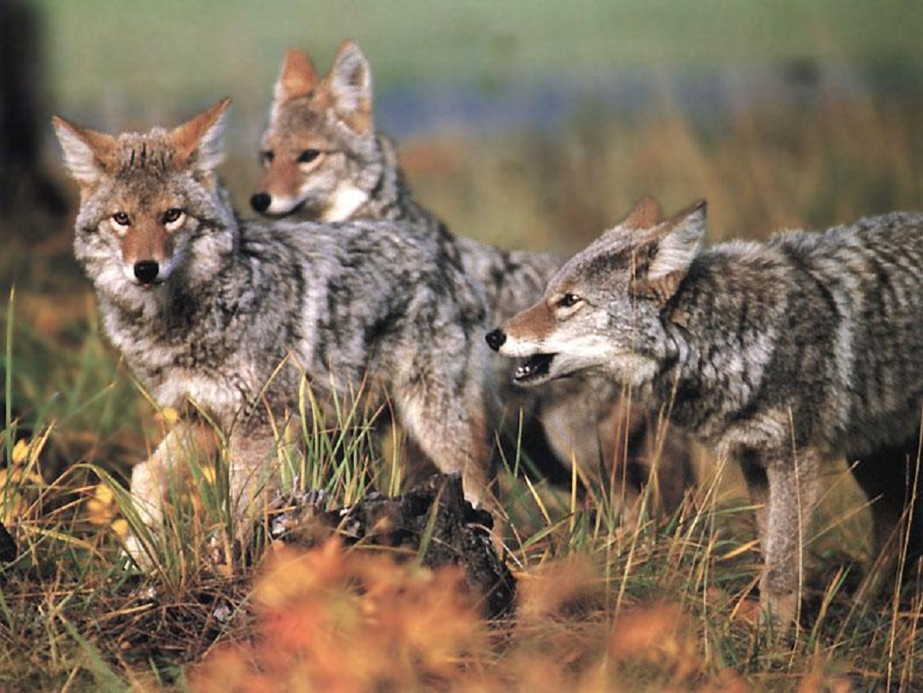

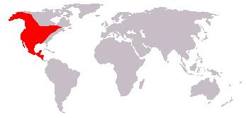
АРЕАЛ КОЙОТА

Источники: http://goodnewsanimal.ru/
http://ru.rfwiki.org/wiki/%D0%A4%D0%B0%D0%B9%D0%BB:Leefgebied_coyote.jpg

